DESPLIEGUE DE APLICACIONES WEB

GRADO SUPERIOR D.A.W.

PRÁCTICA DNS 1

CONFIGURAR SERVIDOR DNS 1

ÍNDICE

0) Teoría con Ilustraciones…………………………………………………………………2-5

A) Guardar la configuración actual…………………......................................6

B) Configurar servidor DNS…………………………………………………………………7-11

C) Comprobar funcionamiento………………………..………………………………….12-13

# D) Restaurar a valores iniciales……………………………….………………………….14

## 0) Teoría con Ilustraciones

## Antes de iniciar la instalación del servidor DNS, vamos a enseñar un par de conceptos necesarios para saber que estamos montando y por qué lo montamos de esa manera.

**Concepto 1**: Una consulta es una solicitud de resolución de nombres que se envía a un servidor DNS.

Hay dos tipos de consultas: las Recursivas y las Iterativas.

Estas son las RECURSIVAS.

Y estas las ITERATIVAS

**Concepto 2**: Existen dos tipos de servidores DNS: **autoritativos y no autoritativos.**

**S**i un servidor DNS **es autoritativo** en el espacio de nombres de la consulta: comprobará la caché, comprobará las zonas existentes (base de datos) y devolverá la dirección IP solicitada.

Si un servidor DNS **no es autoritativo** en el espacio de nombres de la consulta, realizará **una** de las siguientes opciones:

**Opción 1)** Utilizar ***sugerencias raíz*** para encontrar una respuesta a la consulta.

**O bien, Opción 2)** Reenviar la consulta que no puede resolverse a un servidor especifico denominado***Forwarder*** (Reenviador).

Teniendo estos dos conceptos en cuenta:

vamos a implementar un **Servidor DNS** de tipo **master** con zonas directa e inversa para la

resolución de nombres en nuestra red local, de la cual será **autoritativo**, y haremos uso

de **forwarders** para las consultas externas.

# Paso 1. Guardar la configuración actual.

Para guardar la configuración actual, se hace o se toma una instantánea de la máquina virtual llamada “ubuntu_server_jsm2”.

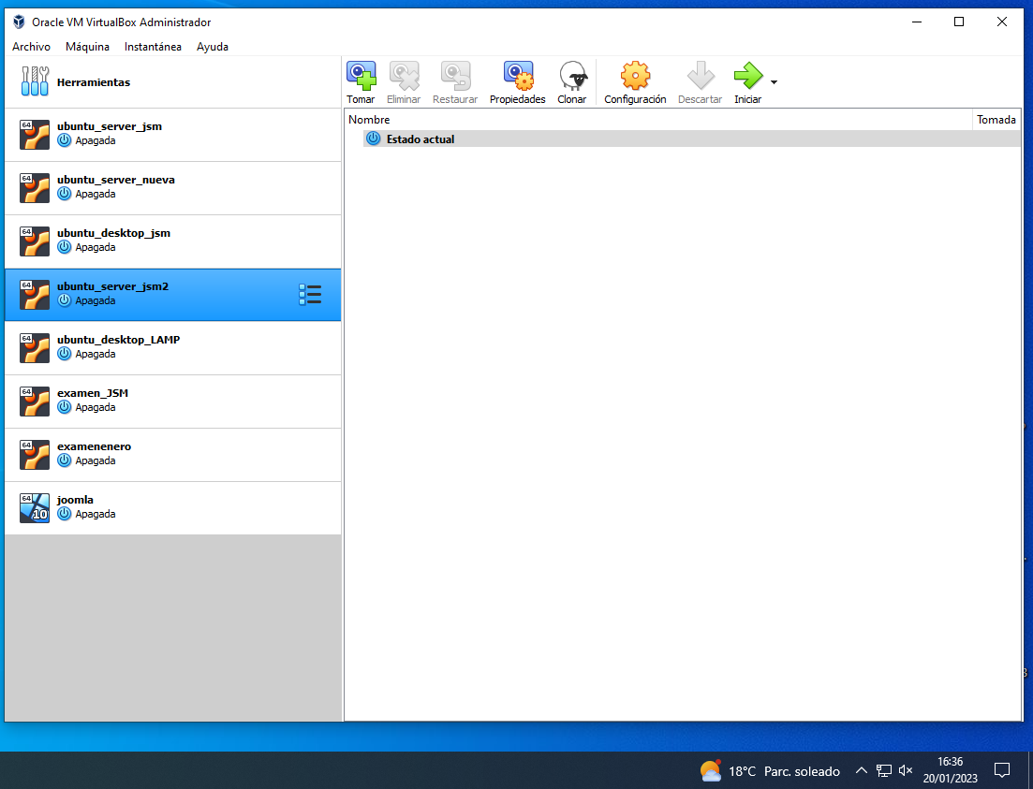

# Paso 2. Configurar servidor DNS.

Lo primero a hacer, tras instalar el bind9 y bind9utils con permisos de superadministrador, ósea, con sudo, es modificar el archivo 00-installer-config.yaml (en el directorio /etc/netplan) para poner como DNS la IP del servidor y no la que teníamos antes.

Para aplicar los cambios, metemos sudo netplan apply.

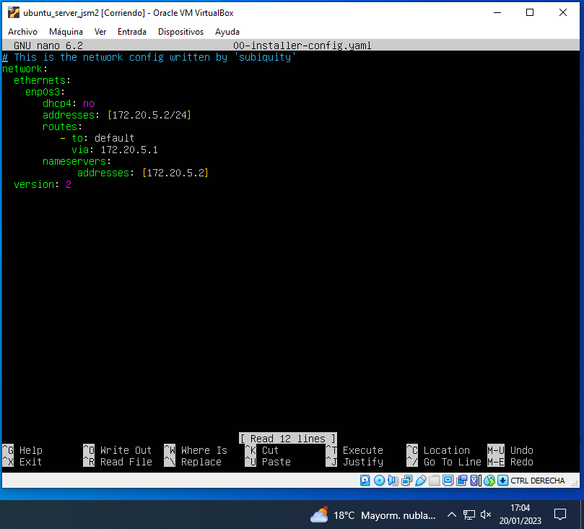

Ahora vamos a modificar el fichero named.conf.local (ahora nos movemos a la ruta /etc/bind). Ahí es donde configuramos las “zones”, tanto de la DNS directa como de la DNS inversa.

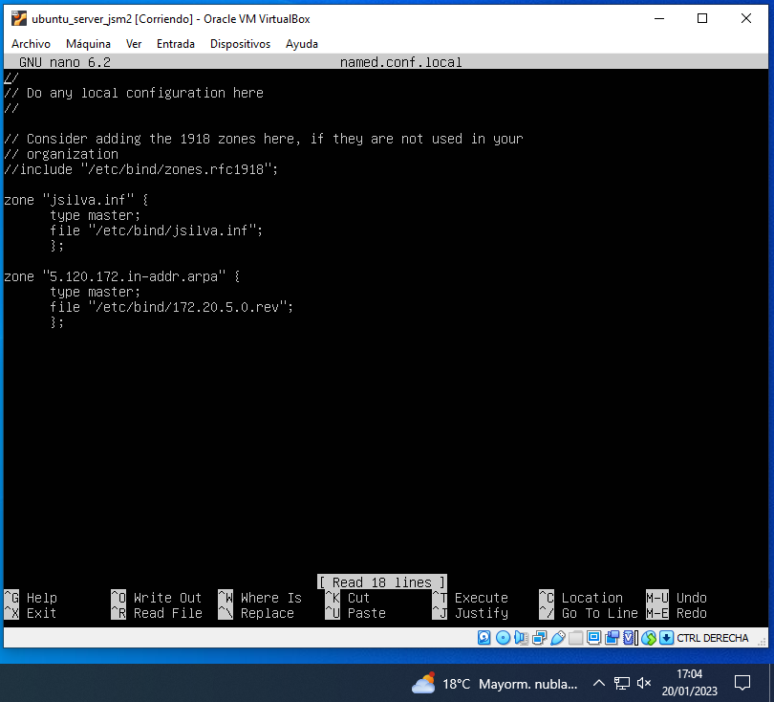

Para la DNS directa, debemos creamos el archivo “jsilva.inf” (seguimos en la ruta /etc/bind) en el que incluiremos los hosts (con tres ips de pcs con nombres simples, uno, dos y tres, que reflejarían el pc1, el pc2 y el pc3).

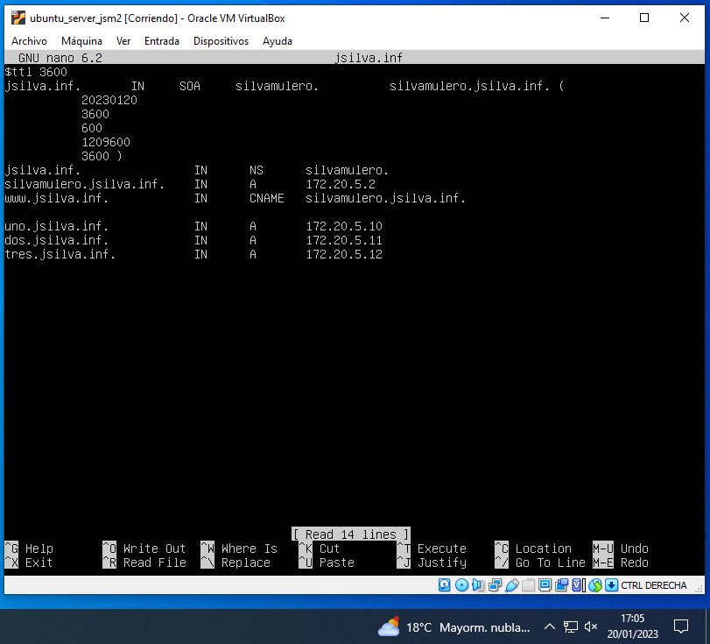

Para la DNS inversa, dentro de la ruta /etc/bind (seguimos en ese directorio) creamos el archivo 172.20.5.0.rev en el cual pondremos los hosts (de nuevo tres ips de pcs con los nombres que les he dado antes, uno, dos y tres).

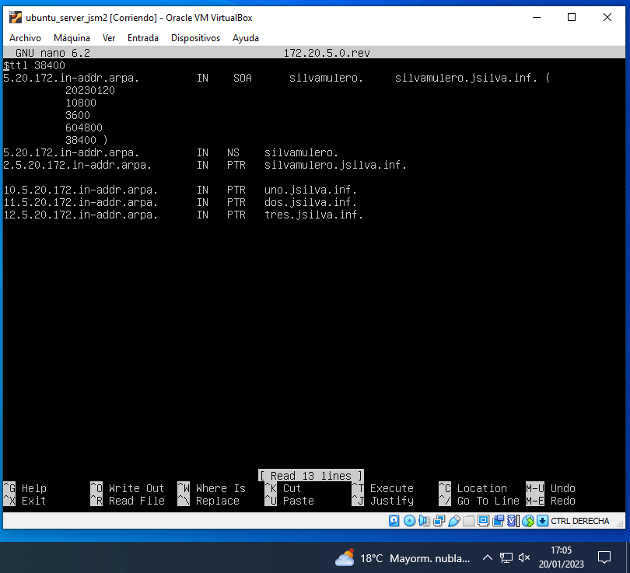

Volvemos al directorio “/etc” y cambiaremos la IP de nameserver en el archivo resolv.conf.

Tras ello, debemos reiniciar con el comando service bind9 restart para que se apliquen los cambios.

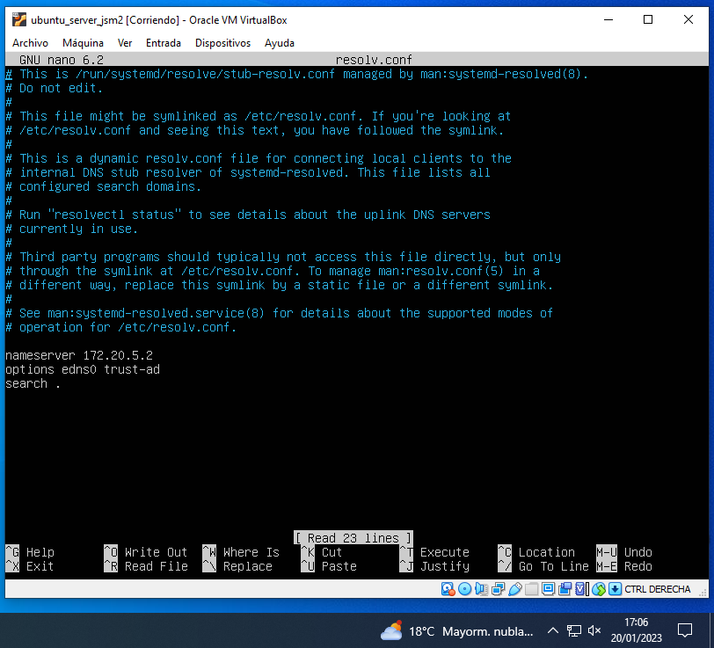

# Paso 3. Comprobar Funcionamiento.

Lo comprobamos con los comandos dig y nslookup e introduciendo las ips correspondientes que hemos configurados antes.

Con dig

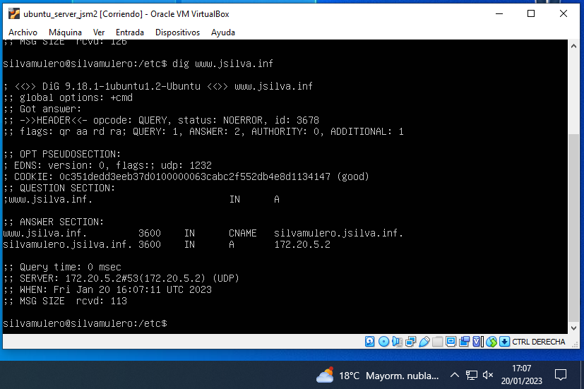

Con nslookup:

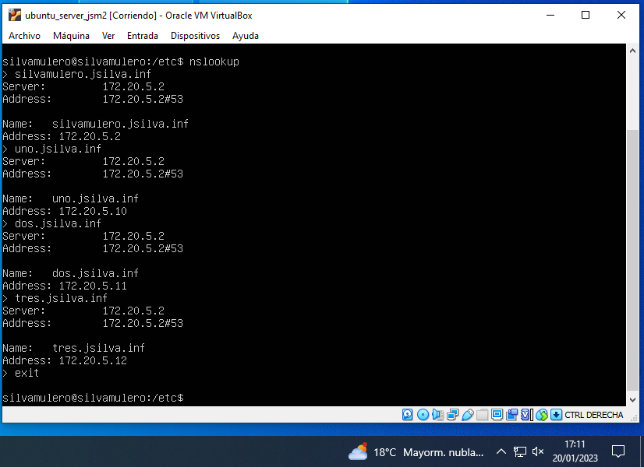

# Paso 4. Restaurar a valores iniciales.

Para restaurar los valores iniciales, podemos volver a la instantánea de la máquina virtual.

Por otra parte, podríamos volver a modificar el archivo resolv.conf (en /etc) y dejar la ip del nameserver como estaba antes.

